ОСП МБДОУ детского сада № 7 «Жемчужинка» - детский сад «Росинка»

Конспект занятия в старшей группе по речевому развитию «Зима»

Воспитатель Середа А.А.

х. Объединенный

2020-2021 учебный год

**Цель:** расширение и систематизация знаний детей о зиме.

**Задачи**:

*Образовательные:*

-обобщить и систематизировать знания детей о зиме, уточнить признаки зимы;

*Развивающие:*

-совершенствовать грамматический строй речи: образовывать существительные с уменьшительно-ласкательным суффиксом, родительного падежа множественного числа; подобрать однокоренные слова; развивать внимание.

*Воспитательные:*

-формировать навыки сотрудничества, доброжелательности;

- воспитывать внимательное отношение к богатству родного языка.

**Материал и оборудование:**снеговик, сюжетные картинки по теме «Зима», аудиозапись пьесы П. И. Чайковского «Зимнее утро», презентация «Зима», индивидуальные цветные листы, белая и красная гуашь, бумажные снежинки.

**Ход занятия.**

**1. Организационный момент. Приветствие.**

Воспитатель. Вспомните слова Правителя Города красивой речи: как надо правильно говорить.

Дети. Говорим всегда красиво

Смело и неторопливо,

Ясно, четко говорим,

Потому что не спешим!

Звучит аудиозапись «Зимнее утро». Приходит в гости Снеговик и приносит письмо.

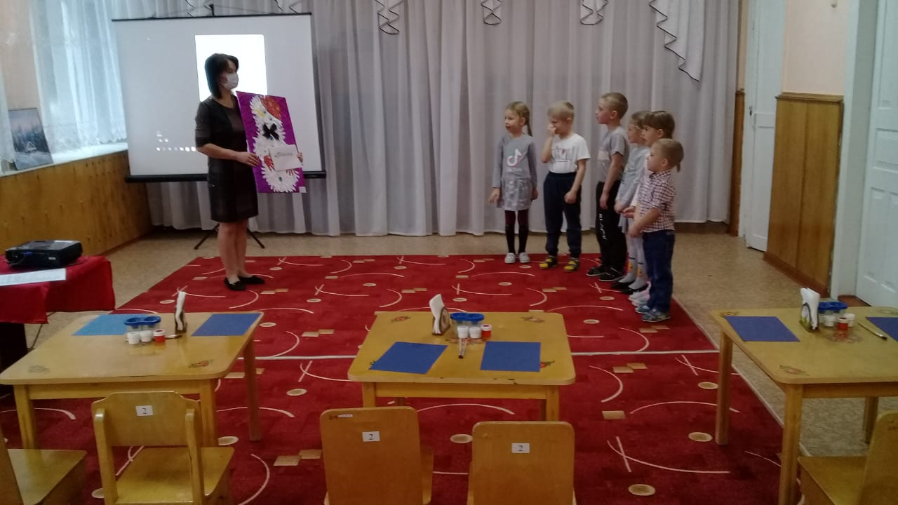

Воспитатель. Давайте откроем письмо и прочитаем. В письме загадки. Сядет тот, кто отгадает мои загадки.

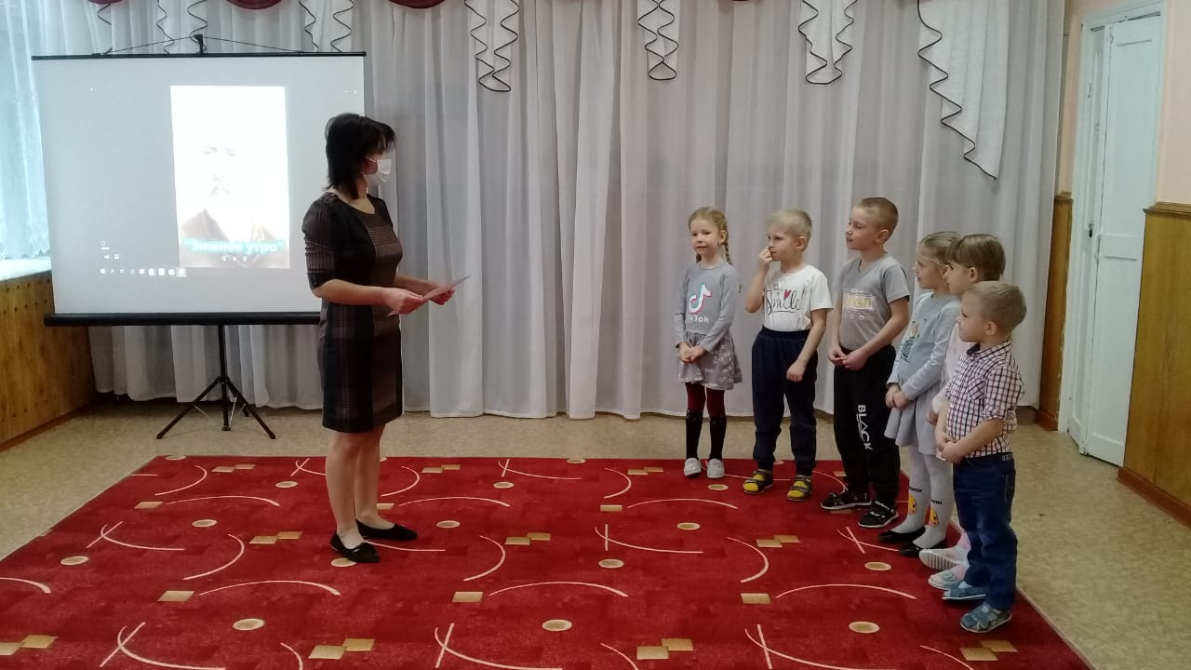

**2. Отгадай загадки:**

Шубку снежную надела,

Закружила, завертела.

Заковала речку в лед,

Встать на лыжи нас зовет. *Зима*

Бел, да не сахар,

Ног нет, да идет. *Снег*

Без досок, без топоров,

Через реку мост готов. *Лед*

Странная звездочка

С неба упала

Мне на ладошку

Легла и пропала. *Снежинка*

Что за нелепый человек,

Пробрался в 21 век?

Морковка-нос, в руке - метла,

Боится солнца и тепла. *Снеговик*

Художник- невидимка

По городу идет:

Всем щеки нарумянит,

Всех ущипнет за нос. *Мороз*

Воспитатель. Какое время года сейчас? Как вы думаете, ребята, о чём мы будем говорить на занятии?

Дети. Сегодня на занятии мы будем говорить о зиме.

**3. Игра «Один -много»**.

(Снежинка- снежинок, снеговик, мороз, ель, сугроб, сосулька, дерево, горка, холод, зима, ветер)

**4. Дидактическая игра «Кто больше?»**

- Снег…. какой? (белый, холодный, пушистый).

- Лед … какой? (скользкий, гладкий, прозрачный).

- Зима…. какая? (снежная, морозная, холодная).

- Горка …. какая (снежная, скользкая, крутая).

-День …. какой (короткий, морозный, зимний).

**5. Беседа о зиме. Просмотр презентации «Зима»**(*Закрепление представлений о зиме. Работа над пословицами. Расширение и активизация словаря.)*

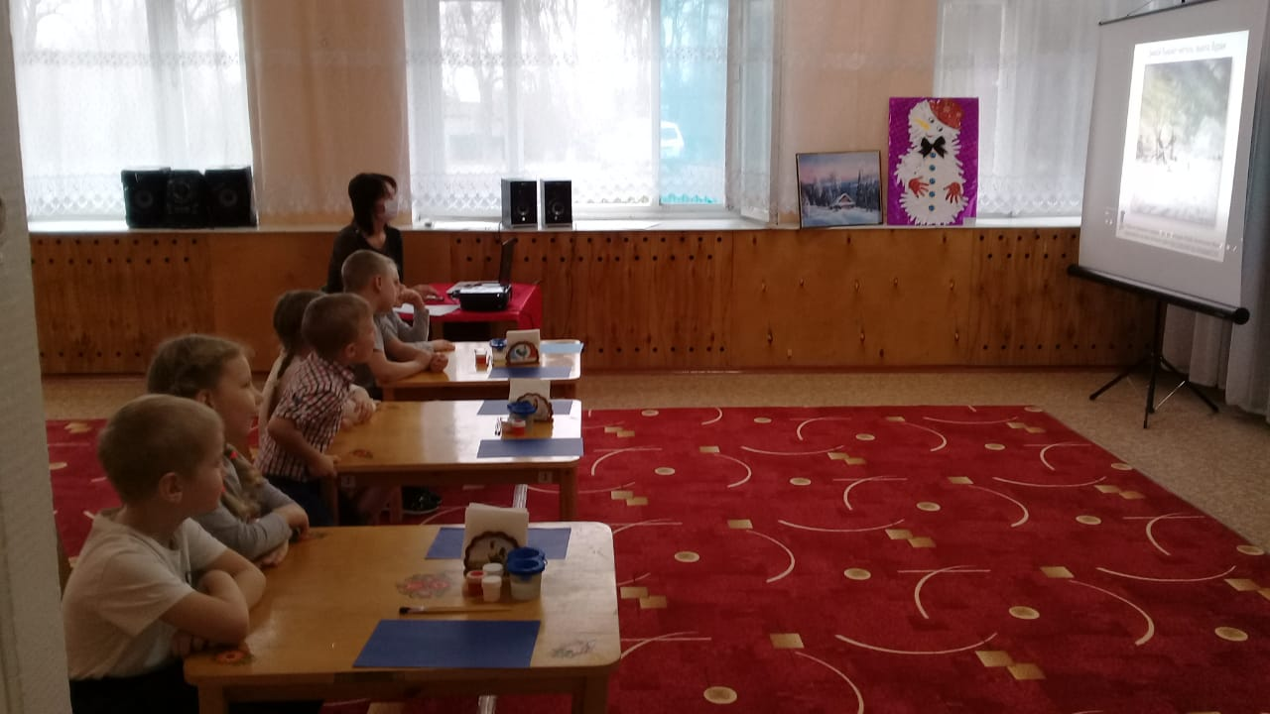

Воспитатель. Сколько зимних месяцев?

Дети. Три месяца.

Воспитатель. Назовите их, пожалуйста.

Дети. Декабрь, январь, февраль.

Воспитатель. Первый месяц зимы – декабрь. В старину его называли студень, лютень. Люди говорили: декабрь хитрые узоры на окнах расписывает, глаз снегом лепит, за ухо морозом колет. Второй месяц –январь. Январь- году начало, зиме -середина. (Государь).Третий месяц - февраль. Крыша зимы (ветродуй). (Два друга- мороз, да вьюга).

Воспитатель. Зимой очень часто бывают: вьюга, пурга, метель. А что это такое?

Отгадайте мою загадку:

Стали дни короче, ночью дождик лил,

А пришел стекольщик – лужи застеклил.

Дети. Мороз

Воспитатель. Правильно, это мороз. Как вы думаете, почему говорят:

Мороз не велик, да стоять не велит.

Дети. Когда мороз на улице, нельзя стоять, потому что замерзнешь, нужно ходить, бегать, прыгать.

Воспитатель. Зимой холодно, дует ветер. А чтобы нам не замерзнуть, нужно погреться.

**6. Физкультминутка. «Зимняя разогревалочка» (Массаж рук, артикуляционная гимнастика).**

Если замерзают руки, начинаем их тереть,

Быстро мы сумеем руки, как на печке разогреть.

*Дети растирают ладони одна о другую.*

Сначала ладошки совсем как ледышки,

Потом, как лягушки,

Потом, как подушки,

Но вот понемножку согрелись ладошки.

Горят и взаправду, не понарошку.

*Растирают ладони все быстрее.*

Я горю, как от огня,

Вот потрогайте меня.

*Вытягивают ладони вперед.*

– Все согрелись! Молодцы!

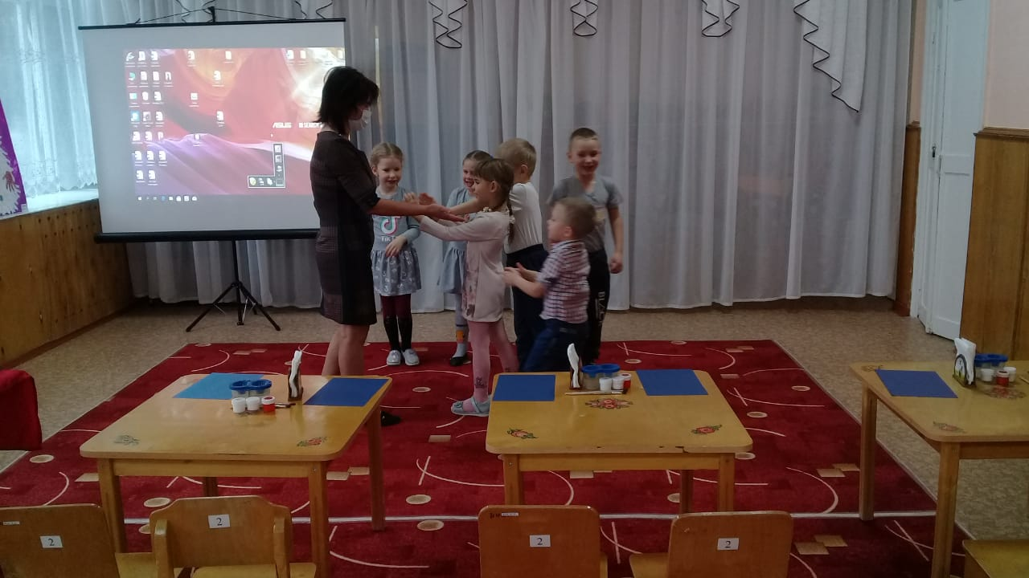

**7. Упражнение «Дополни слово».** (*Совершенствование грамматического строя речи: образование прилагательных от существительных.)*

Воспитатель. Скажите, ребята, а какая она зима. Я начну слово, а вы заканчивайте.

– Холод, значит зима какая? Зима холодная.

– Мороз – морозная.

– Стужа – студеная.

– Вьюга – вьюжная.

– Лед – ледяная.

– Снег – снежная.

**8. Дидактическая игра «Волшебные снежинки».**

Воспитатель. Ребята, посмотрите, снеговик нам принес снежинки. Вам нужно каждому выбрать понравившуюся снежинку и посмотреть, сколько на ней точек. Сколько точек, на снежинке, столько и слов будет в вашем предложении.

предлагаю детям выбрать по одной снежинке.

- Сколько слов будет в предложении?

Дети. Два слова.

- Составьте предложение из двух слов, используя слово снег.

Дети. Снег идёт.

- «А у тебя сколько точек?».

Дети. Три точки.

А сколько сейчас слов будет в предложении?

Дети. Три слова.

-Составьте предложение из трёх слов, используя слово снежинка.

Дети. Летит белая снежинка.

- Сколько сейчас слов будет в предложении?

Дети. В предложении будет четыре слова.

Составьте предложение из четырёх слов, используя слово горка.

Дети. Мы сделали ледяную горку. Дети катаются с горки.

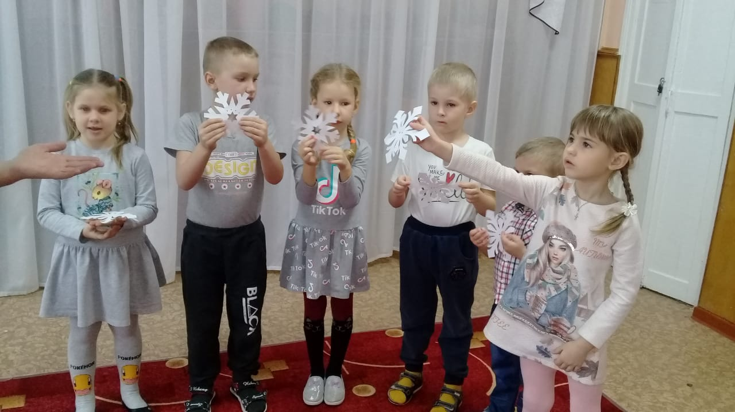

**9. Пальчиковая гимнастика «Мы во двор пошли гулять».**

Раз, два, три, четыре, пять, Загибают пальчики по одному.

Мы во двор пошли гулять. Идут по столу указательный и средний пальчики.

Бабу снежную лепили, «Лепят» комочек двумя ладонями.

Птичек крошками кормили, «Крошат» хлеб всеми пальчиками.

С горки мы потом катались, Ведут указ. пальцем по ладони.

А еще в снегу валялись. Ладошки кладут на стол одной и другой стороны

Все в снегу домой пришли. Отряхивают ладошки.

Съели суп и спать легли. «Едят ложкой» суп.

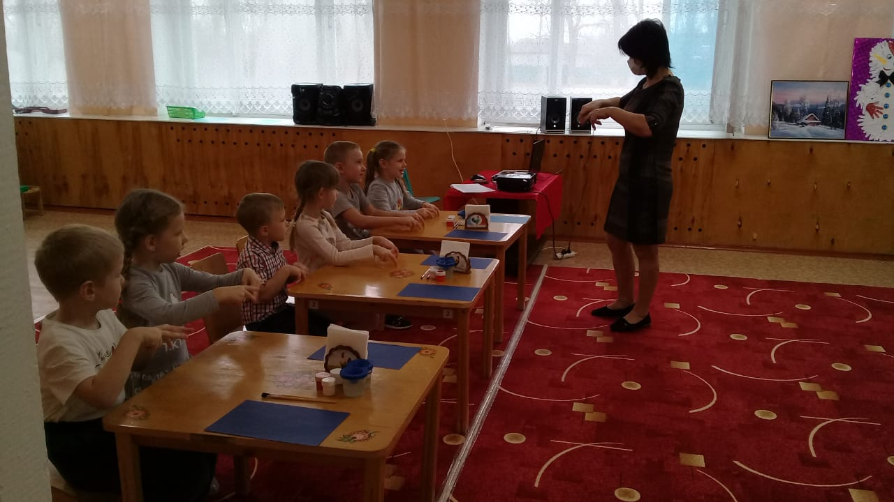

**10. Дидактическая игра «Нарисуем и раскрасим снеговика».**

Детям раздаются цветные альбомные листы и белую гуашь. Самостоятельно рисуют и раскрашивают своего снеговика.

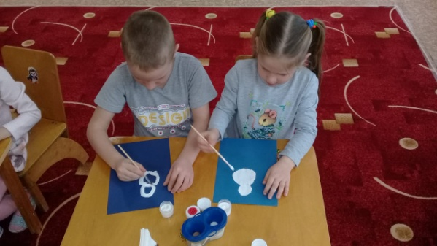

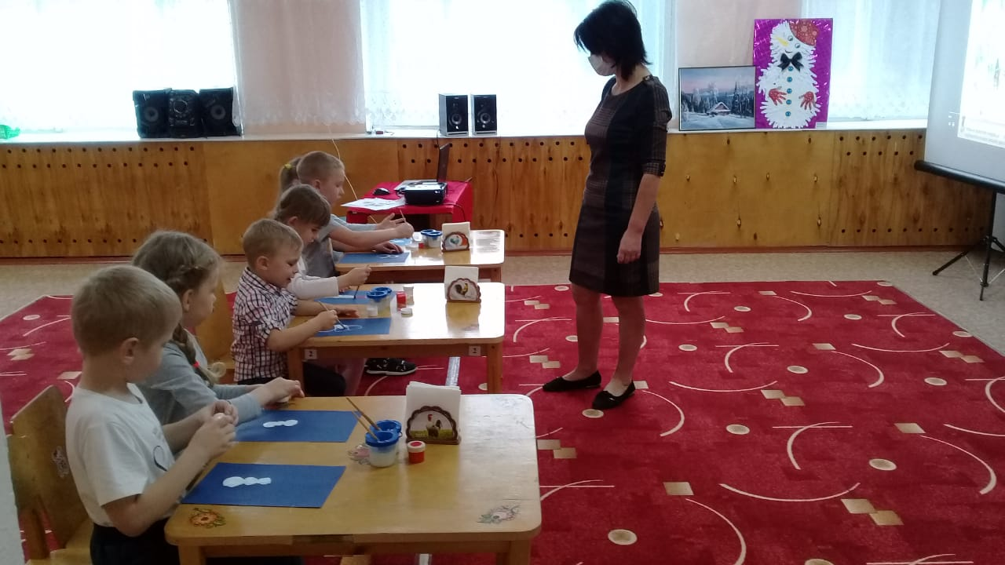

**11. Итог занятия. Оценка деятельности детей.**

-О каком времени года мы говорили на занятии?

-Что вам понравилось на занятии?